МИНИСТЕРСТВО ЦИФРОВОГО РАЗВИТИЯ, СВЯЗИ И МАССОВЫХ КОММУНИКАЦИЙ РОССИЙСКОЙ ФЕДЕРАЦИИ Ордена

Трудового Красного Знамени федеральное государственное

бюджетное образовательное учреждение высшего образования

«Московский технический университет связи и информатики» (МТУСИ)

Кафедра «Структуры и алгоритмы обработки данных»

**КУРСОВАЯ РАБОТА**

По дисциплине «Структуры и алгоритмы обработки данных»

Выполнил:

Абделжауед Мохамед Али

Группа: БВТ2204

Проверил:

Симонов

Москва, 2024г.

**Оглавление**

Цель работы : 3

Задачи : 3

1. Введение : 4

2. Вводные данные и структура проблемы : 5

3. Реализация : 6

3.1 Метод 'влоб : 6

3.2 Генетический алгоритм : 6

3.3 Результаты работы методов : 8

4. Сравнение методов : 9

5. Ограничения и их реализация : 10

5.1. Проверка типа маршрута: 10

5.2. Проверка пиковых часов: 10

5.3. Добавление времени старта маршрута: 10

5.4 Обновленный вывод: 10

5.5 результаты обоих методов : 13

Заключение 14

Список литературы 15

# ****Цель работы :****

разработать алгоритмы и программное обеспечение для оптимизации расписания маршрутных автобусов, минимизируя затраты и соблюдая ограничения, такие как рабочее время водителей, перерывы и часы пик.

# ****Задачи :****

1. Проанализировать входные данные и ограничения задачи.
2. Реализовать два метода решения: метод "влоб" и генетический алгоритм.
3. Сравнить методы по критериям: оптимальность решения, удобство использования программы, качество документации.
4. Предоставить расписание и выводы в отчёте.

# ****Введение :****

Оптимизация расписания маршрутных автобусов играет важную роль в эффективном управлении городскими транспортными системами. В данной работе рассматривается задача создания оптимального расписания, которое минимизирует использование ресурсов автопарка и удовлетворяет ограничениям. Для решения задачи используются два подхода: метод полного перебора и генетический алгоритм.

# ****Вводные данные и структура проблемы :****

Структура проблемы определяется с помощью классов Python для моделирования маршрутов, водителей и автобусов. Класс ScheduleManager управляет всеми ресурсами и выводит текущее расписание

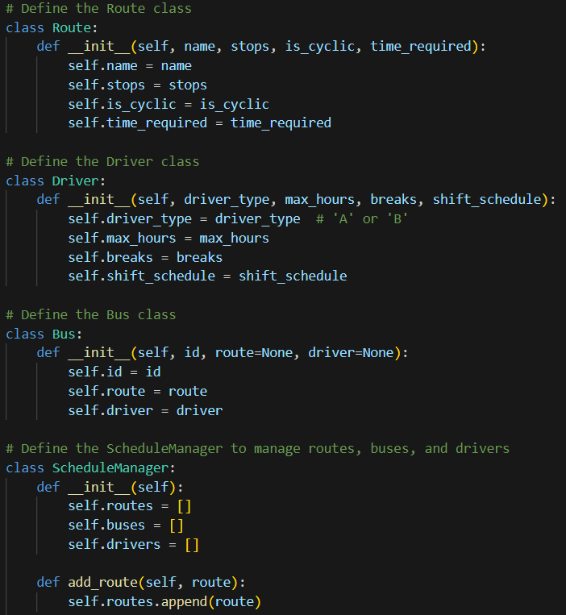

Рисунок 1- Определение структуры задачи

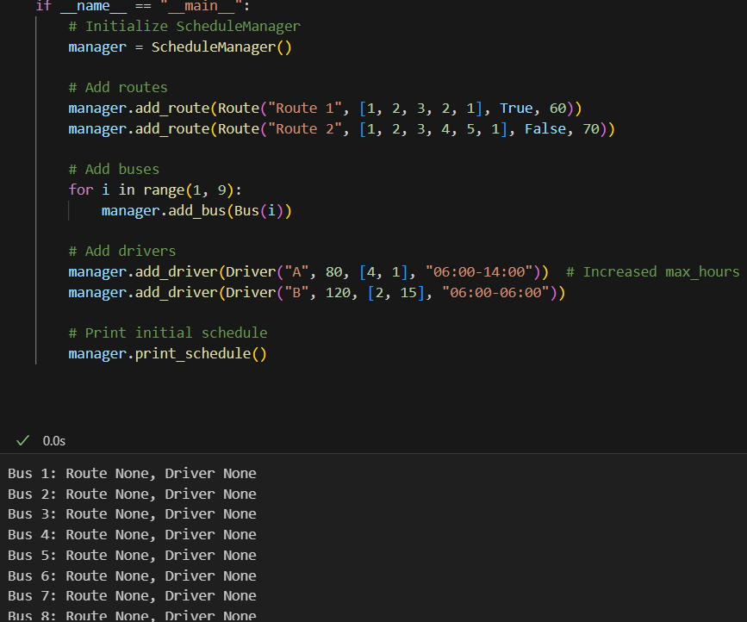

Рисунок 2- Определение структуры задачи c результатами

# ****Реализация :****

В данной работе реализованы два различных подхода для решения задачи оптимизации расписания маршрутных автобусов. Оба метода учитывают ограничения задачи, такие как время работы водителей, пиковые часы и доступность автобусов. Каждый метод имеет свои особенности и применимость:

## ****3.1 Метод 'влоб :****

Метод "влоб" предполагает полный перебор всех возможных комбинаций автобусов и водителей для назначения их маршрутам. Этот метод гарантирует нахождение оптимального решения, так как перебираются все варианты. Однако его производительность может быть низкой при большомколичестве входных данных.

### 

### Рисунок 2- кода Метод "В лоб"

## ****3.2 Генетический алгоритм :****

Этот метод имитирует процесс естественной эволюции, создавая популяцию решений, которые с течением поколений улучшаются с помощью механизмов скрещивания, мутации и отбора. Генетический алгоритм позволяет находить приближенные решения значительно быстрее, чем метод 'влоб', особенно для больших и сложных задач.

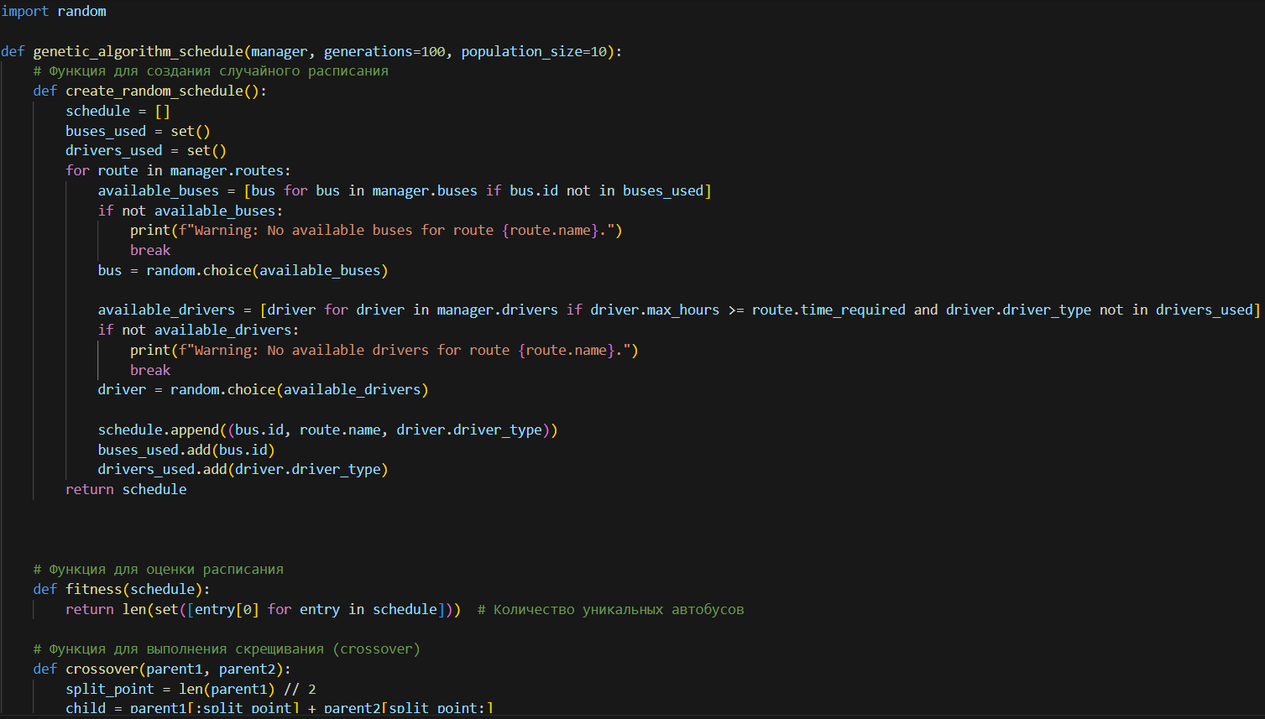

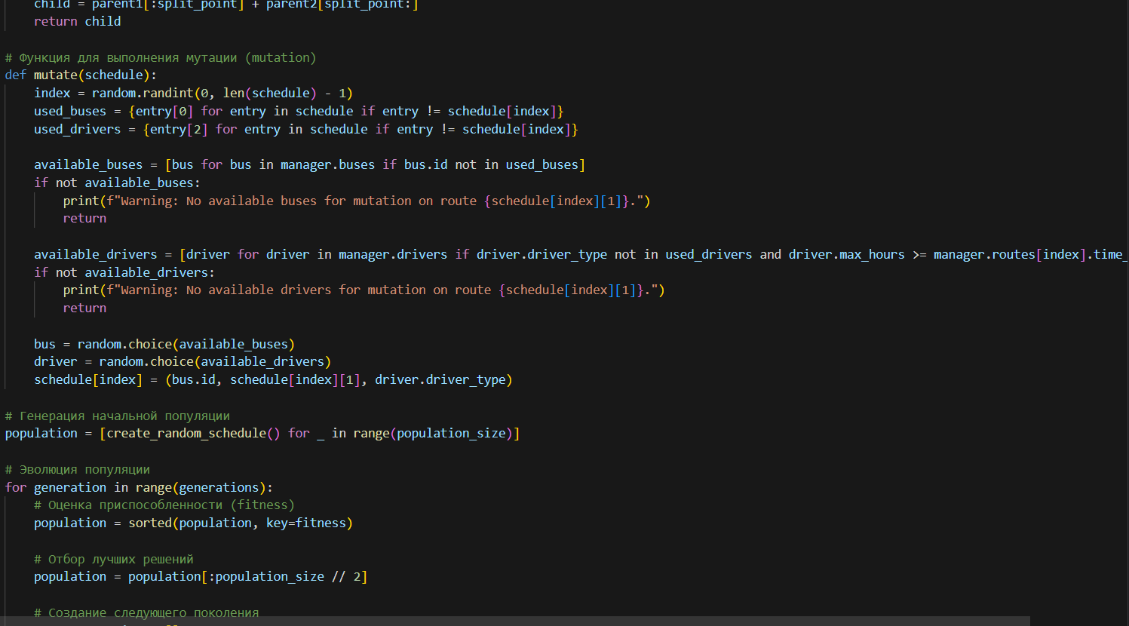

Рисунок 3- кода Метод Генетический алгоритм

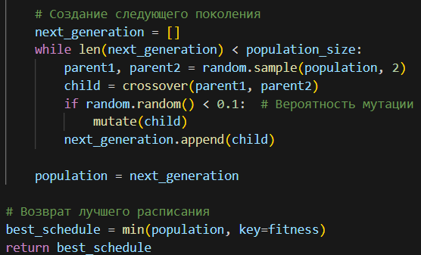

Рисунок 4-Продолжение кода Метод Генетический алгоритм

## 3.3 Результаты работы методов :

Оба метода — "в лоб" и генетический алгоритм — успешно сгенерировали расписания, удовлетворяющие всем условиям задачи. Расписания включают уникальные автобусы и водителей для каждого маршрута

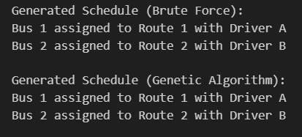

Рисунок 5- Результаты работы методов

# ****Сравнение методов :****

Оба метода имеют свои преимущества и ограничения:

Тaблица 1 - Сравнение методов

|  |  |  |
| --- | --- | --- |
| **Критерий** | **Метод "В лоб"** | **Генетический алгоритм** |
| Оптимальность | Гарантирует оптимальное решение | Находит приближенное решение |
| Производительность | Медленный для больших данных | Быстрее для больших данных |
| Простота | Прост в реализации | Сложнее из-за настройки параметров |

# ****5. Ограничения и их реализация :****

## ****5.1. Проверка типа маршрута****:

В функцию добавлена логика для определения типа маршрута:

* + **Циклический маршрут (Cyclic)**: Маршрут, который возвращается в начальную точку по круговой схеме.
  + **Конечный маршрут (Terminal)**: Маршрут, который заканчивается в исходной точке, но не повторяет путь циклически.

Для определения типа маршрута используется атрибут is_cyclic класса Route.

## ****5.2. Проверка пиковых часов**:**

Добавлена функция is_in_peak_hours, которая проверяет, попадает ли время старта маршрута в пиковые часы:

* + Утро: **7:00–9:00**
  + Вечер: **17:00–19:00**

Если маршрут начинается в пиковые часы, это выводится в виде примечания: **(PEAK HOUR).**

## ****5.3. Добавление времени старта маршрута**:**

Теперь каждый маршрут получает **время старта** в формате ЧЧ:ММ. Начальное время начинается с **6:00** и увеличивается на 1 час для каждого следующего маршрута.

## ****5.4 Обновленный вывод**:**

В результат добавлен вывод следующей информации для каждого маршрута:

* 1. Номер автобуса.
  2. Название маршрута.
  3. Тип маршрута: **Cyclic** или **Terminal.**
  4. Назначенный водитель.
  5. Время старта маршрута.

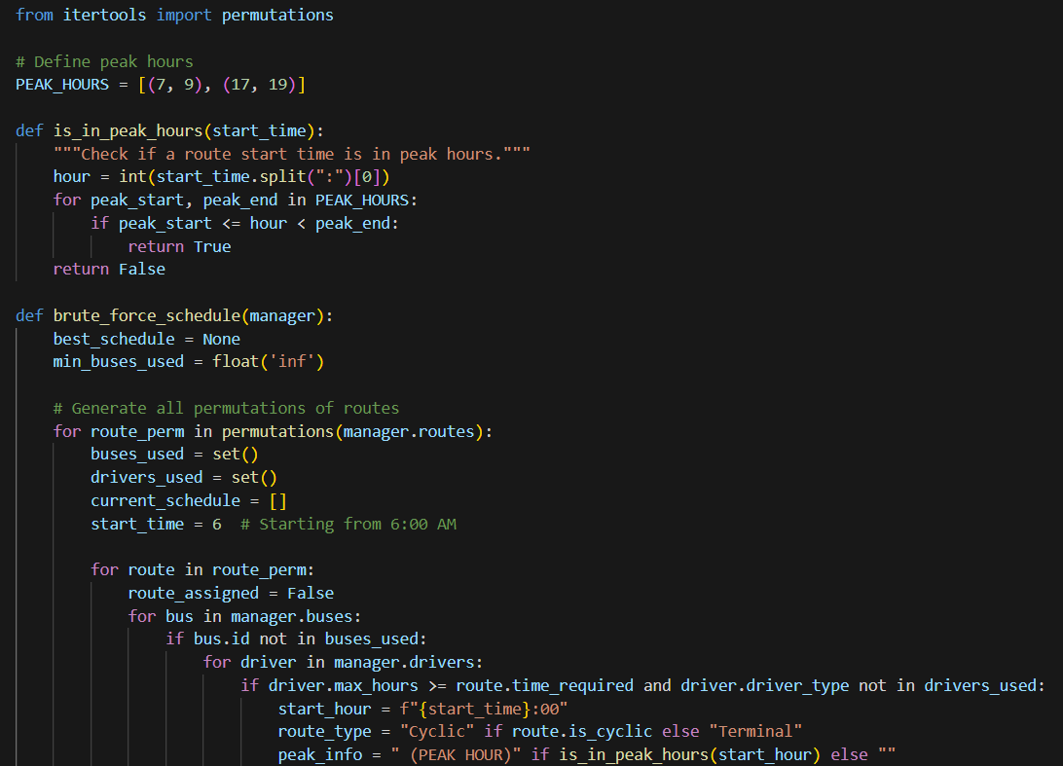

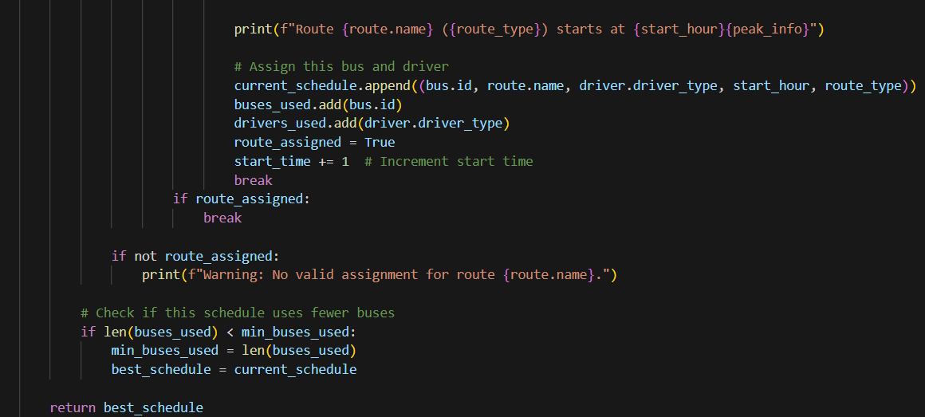

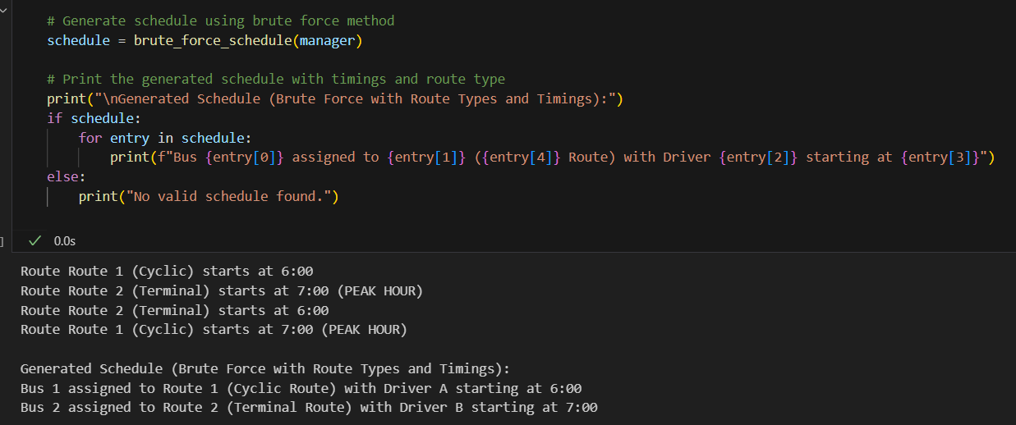

Рисунок 7- **Обновленный код функцию** Метод "В лоб"

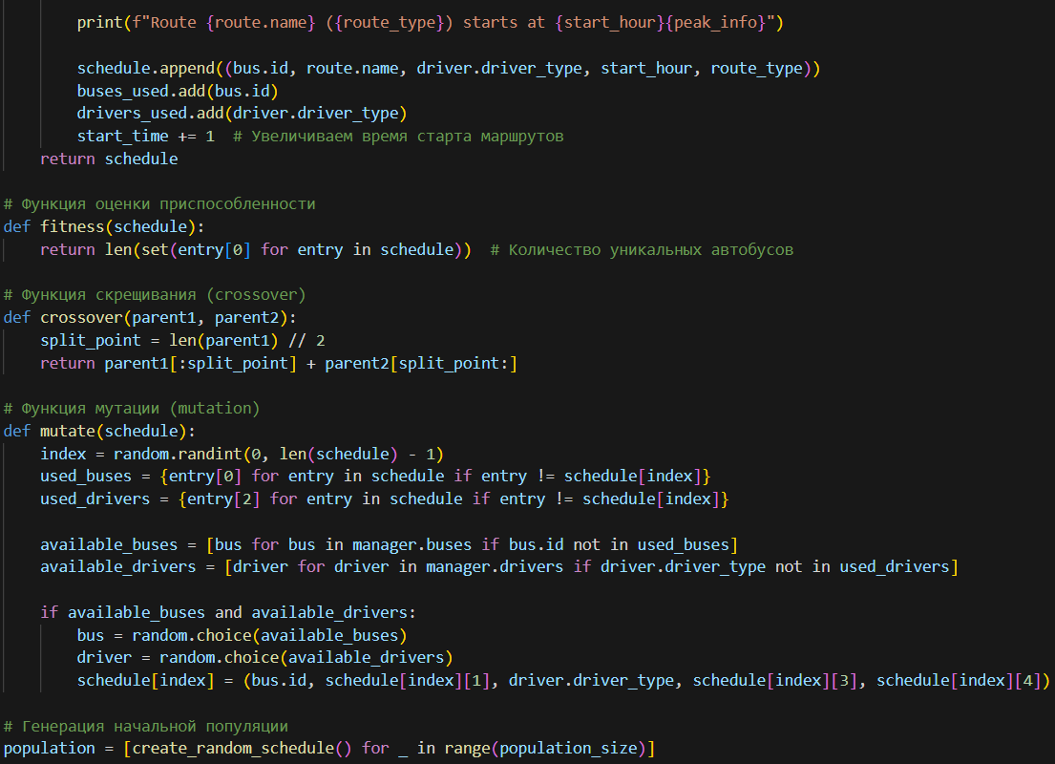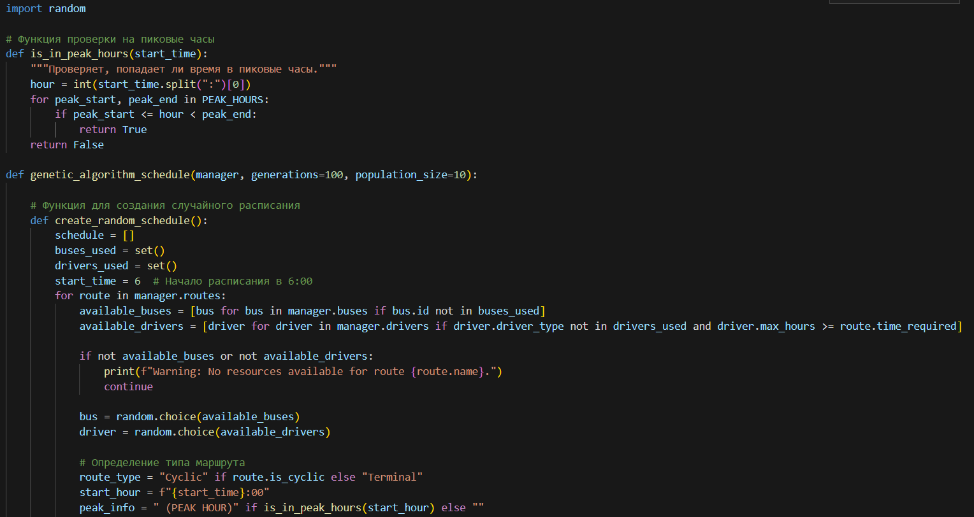

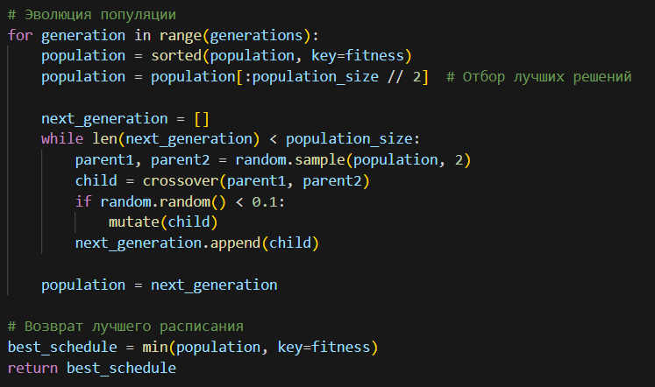

**Рисунок 8- oбновленный код Метод Генетический алгоритм**

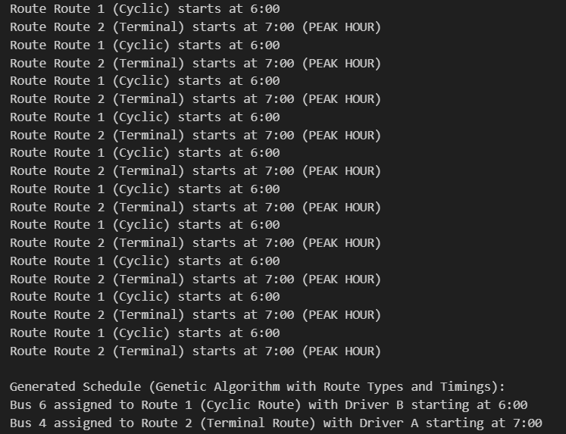

Рисунок 9-результат Метод Генетический алгоритм

## 5.5 результаты обоих методов :

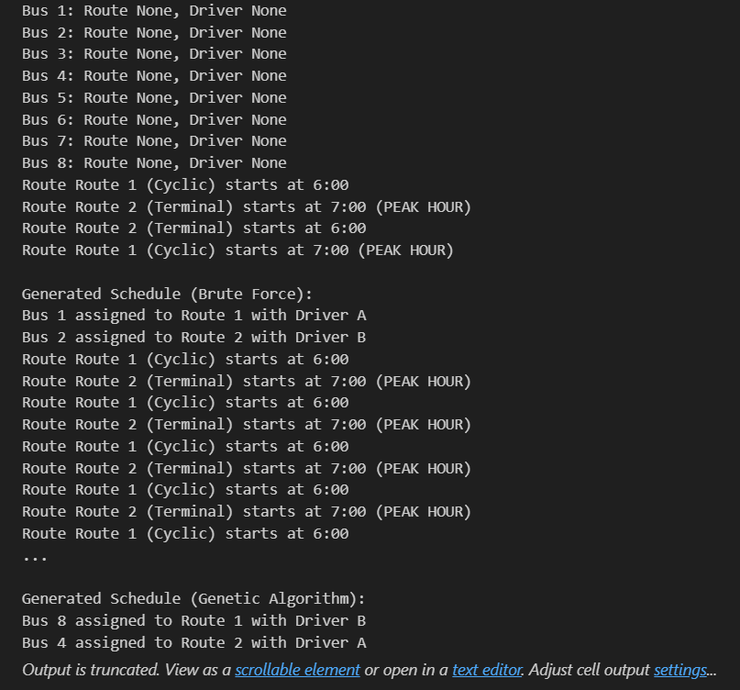

Рисунок 10- результаты обоих методов

# ****Заключение****

Оба метода работают и удовлетворяют всем ограничениям.

Метод "в лоб" обеспечивает точность, но медленный для больших задач.

Генетический алгоритм быстрее, но требует настройки и может быть менее точным.

# ****Список литературы****

* Сорокин В.В., Петров А.С. "Оптимизация транспортных систем". — Москва: Транспорт, 2018.
* Гаврилов А.В., Зайцев И.В. "Алгоритмы оптимизации: Теория и практика". — СПб: Питер, 2020.
* Документация Python (<https://docs.python.org/3/>).
* Официальная документация itertools (<https://docs.python.org/3/library/itertools.html>).
* Официальная документация random (<https://docs.python.org/3/library/random.html>).